 | 姓名：颜文垚  职务：党委书记、局长  分工：全面主持惠安县应急管理局全局工作  简介：颜文垚，男，汉族，1983年12月出生，籍贯永春，硕士学历
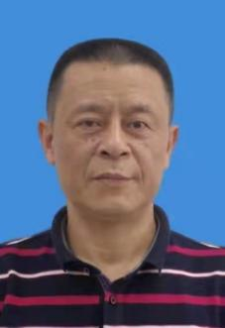 | 姓名：刘添沂  职务：党委委员、副局长  分工：分管安全生产协调股、危险化学品安全监管股  简介：刘添沂，男，汉族，1967年10月出生，籍贯惠安，大专学历
 | 姓名：郭洪川  职务：党委委员、副局长  分工：分管防灾减灾股、工贸安全监管股  简历：郭洪川，男，回族，1979年4月出生，籍贯惠安，本科学历
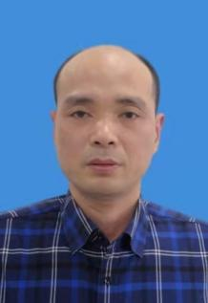 | 姓名：陈爱荣  职务：党委委员、总工程师  分工：分管惠安县防汛抗旱和防灭火调度中心、惠安县应急保障中心  简历：陈爱荣，男，汉族，1975年9月出生，籍贯泉港，本科学历
 | 姓名：庄俊龙  职务：党委委员、三级主任科员  分工：分管综合股（政策法规股）、惠安县应急管理综合执法大队  简历：庄俊龙，男，汉族，1977年12月出生，籍贯惠安，本科学历
惠安县应急管理局领导简介

